114 年度友善校園
桃園市新埔國小學校 學生事務與輔導工作計畫

【性別平等教育宣導】

成果報告表

承辦人及單位：陳振軒學務處生教組聯絡電話：3162972#311
E-mail：moo911088@gmail.com

中 華 民 國 1 1 4 年 5 月

桃園市 114年度友善校園學生事務與輔導工作計畫─ 新埔國小學校 性別平等教育宣導成果報告表
活 | 動 | 名 | 稱 | 性別平等主題式入班宣導 |  |  | 辦 理 時 間 | 114.5 | 月~114.10 | 月
活 動 內 容  (辦理方式) |  |  |  | 以性平主題入班宣導方式  低年級宣導，老師藉由導讀兒童繪本故事，使孩子們在聽故事的同時，傳達有關性別平等與身體自主權的觀念給孩子們。  中、高年級宣導，根據行政院和衛福部統計數據，從過往性騷擾及性侵案件中學習  防治與自我保護，認識身體界限
活 動 對 象 |  |  |  | 全校學生
參與總人次 |  |  |  | 736 |  |  | 活動經費支出 | 0 元整
附 | 件 |  |  | □實施計畫 | □課程表或流程表 | V 講授參考資料 |  | □其他
效益評估：
- 利用繪本及統計數據，直接探討「性平相關議題」，引導學生培養正確的兩性相處之道，以期降低性平問題發生。
- 提升學童對於性騷擾性侵害防治之正確認知，並宣導通報概念及增加求助動機，以預防性平案件發生。
- 提升「身體自主權與身體界限」觀念，保障並促進學童身心健康，營造優質性別平等發展之
環境。
檢討與建議： 無
其他： 無
成果照片
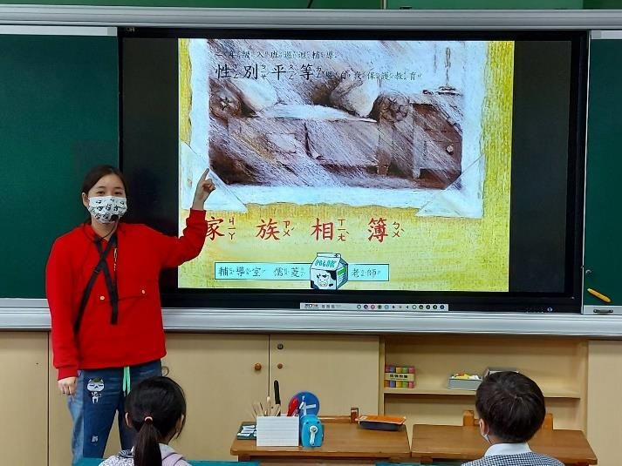 |  |  |  |  |  | 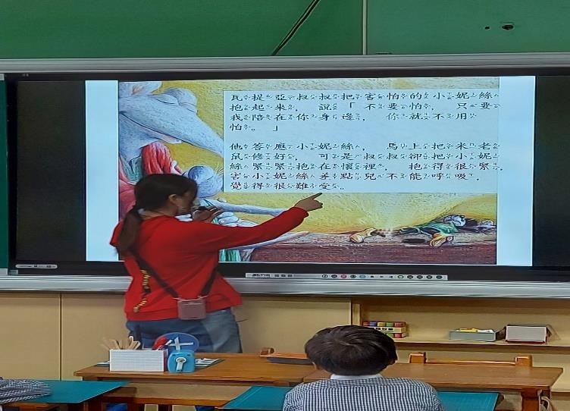
文字說明：繪本「家族相簿」進行性平宣導。 |  |  |  |  |  | 文字說明：老師導讀繪本，重點用紅字標示。

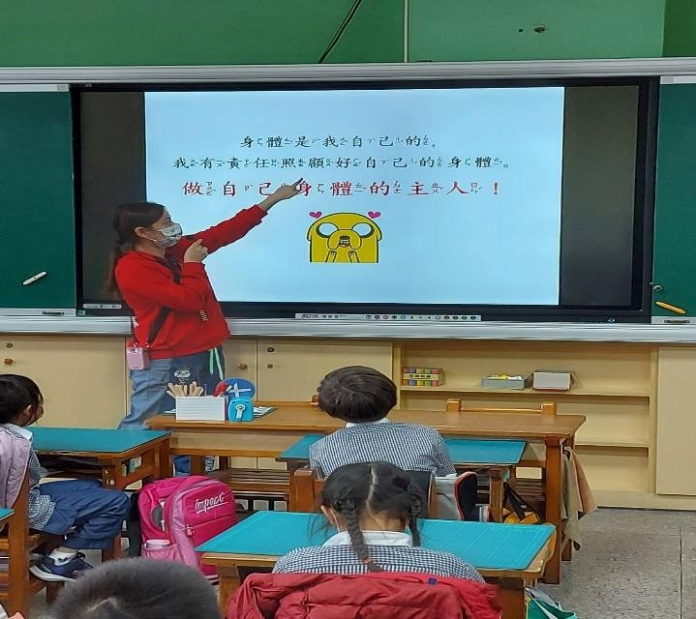 | 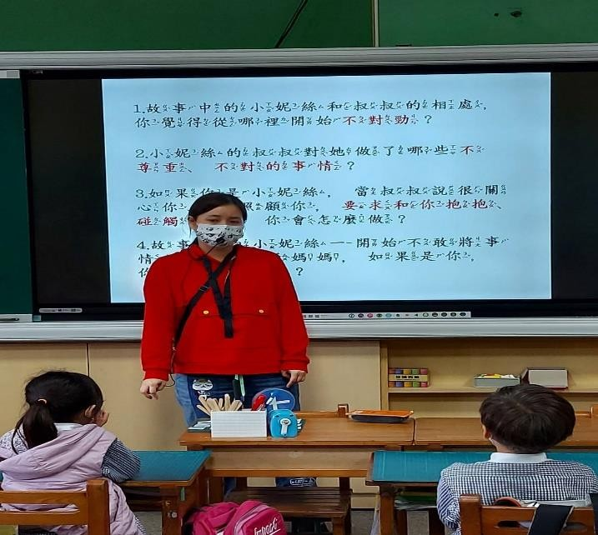
文字說明：讓學生明白做身體的主人。 | 文字說明：問答時間加深學生印象。
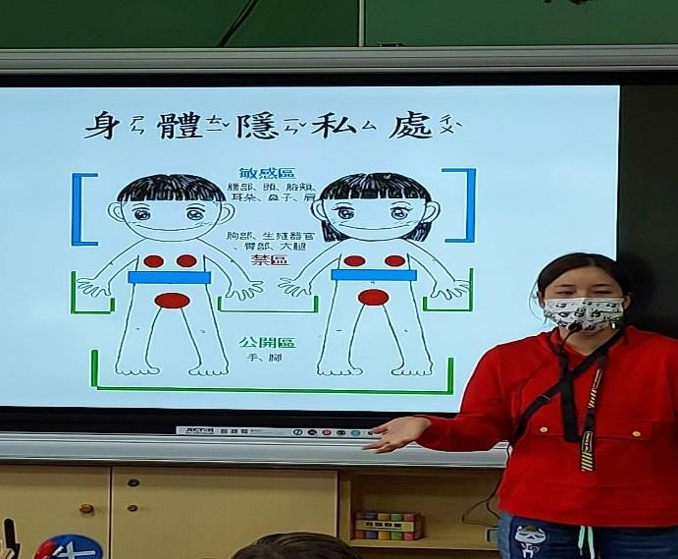 | 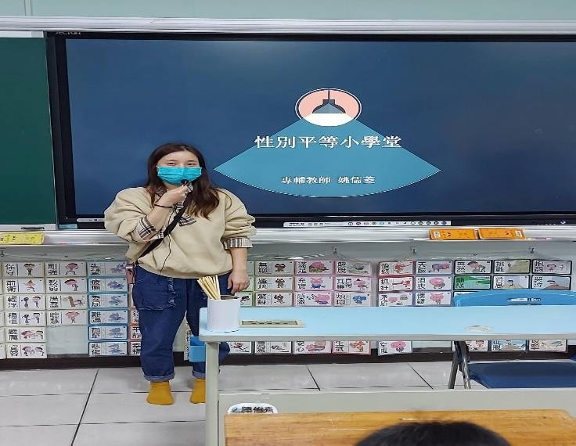
文字說明：強調身體隱私處。 | 文字說明：中高年級性平宣導
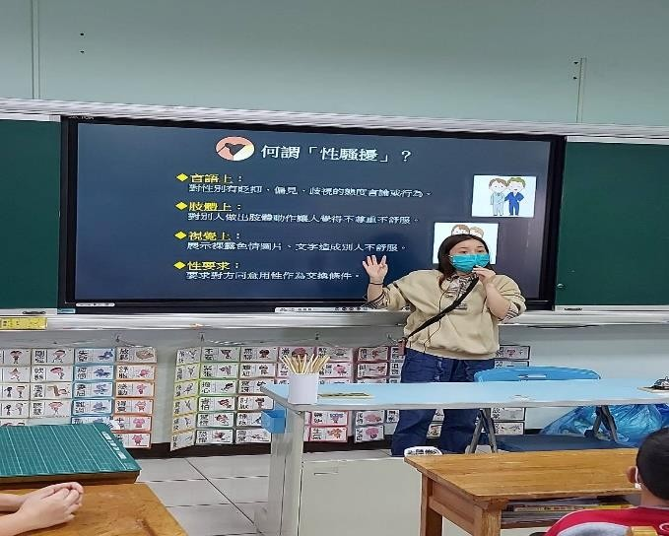 | 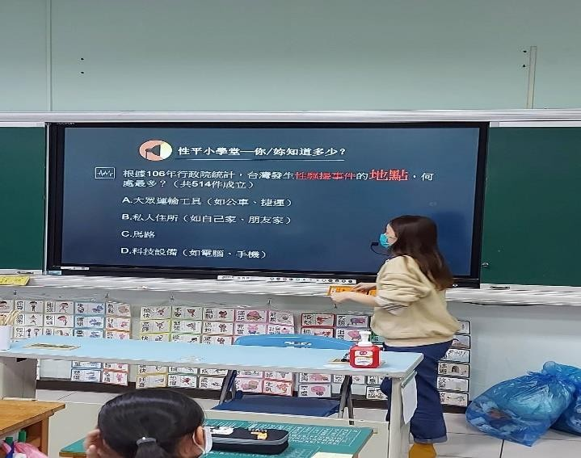
文字說明：教導何謂「性騷擾」 | 文字說明:根據行政院統計，提醒學生保護自  己。

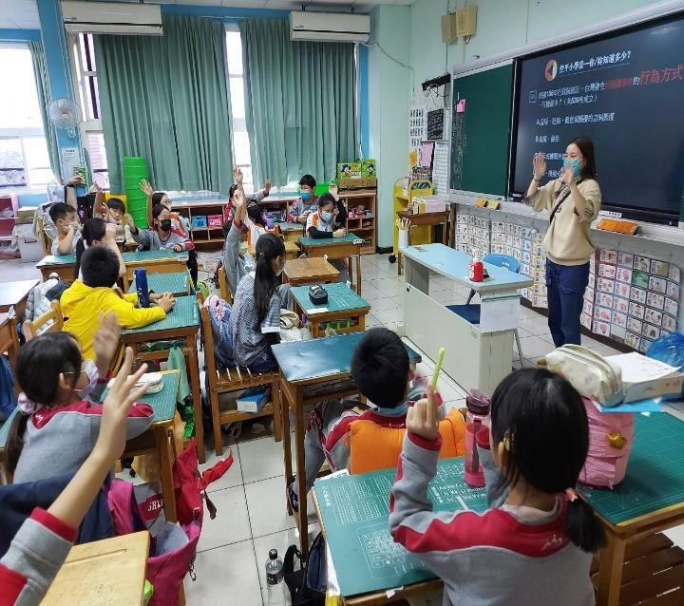 | 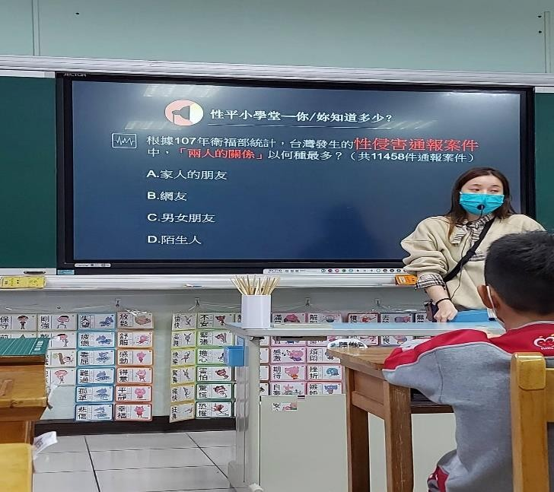
文字說明：學生踴躍回答 | 文字說明：根據衛福部統計數據，讓學生明白  危險因子。
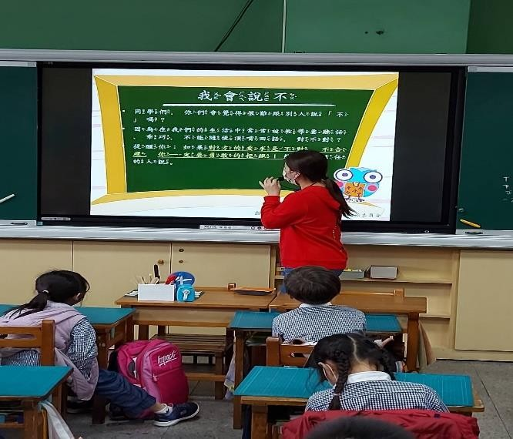 | 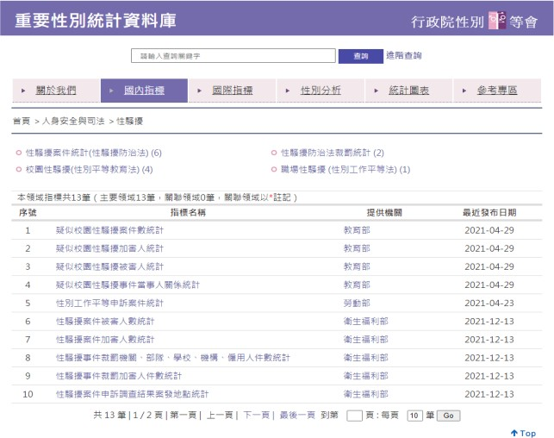
文字說明：面對不合理的碰觸要勇敢說不!。 | 文字說明：講授參考資料行政院性別平等會性  騷擾案件統計。
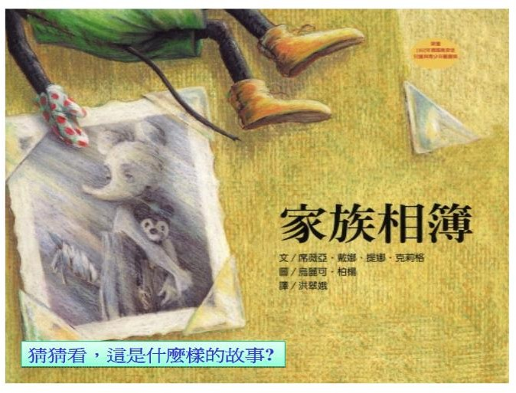 | 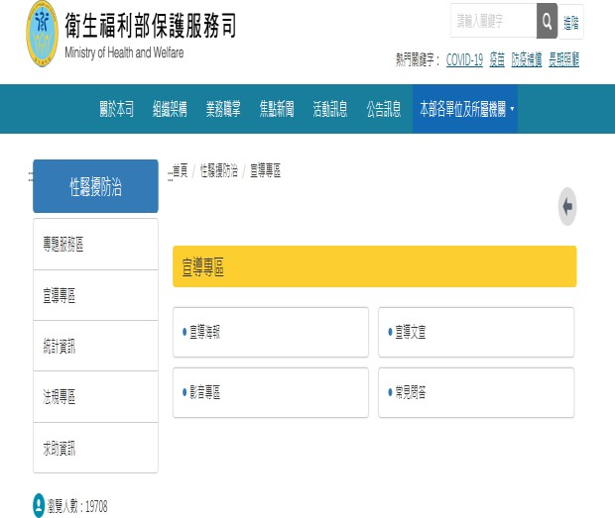
文字說明：講授參考資料性平繪本「家族相  簿」。 | 文字說明：講授參考資料衛福部性騷擾防治宣  導專區。

桃園市 114 年度友善校園學生事務與輔導工作計畫─性別平等教育宣導月成效統計

場次 | 辦理日期／時間 | 辦理主題 | 辦理單位/學校 | 合計人數 | 男 | 女
1 | 114/9/9/40 分鐘 | 性別平等 | 新埔國小 | 27(104) | 14 | 13
2 | 114/9/9/40 分鐘 | 性別平等 | 新埔國小 | 26(101) | 13 | 13
3 | 114/9/9/40 分鐘 | 性別平等 | 新埔國小 | 27(105) | 14 | 13
4 | 114/9/10/40 分鐘 | 性別平等 | 新埔國小 | 27(102) | 14 | 13
5 | 114/9/14/40 分鐘 | 性別平等 | 新埔國小 | 27(103) | 14 | 13
6 | 114/9/22/40 分鐘 | 性別平等 | 新埔國小 | 24(602) | 12 | 12
7 | 114/9/22/40 分鐘 | 性別平等 | 新埔國小 | 23(604) | 14 | 9
8 | 114/9/24/40 分鐘 | 性別平等 | 新埔國小 | 25(603) | 13 | 12
9 | 114/9/28/40 分鐘 | 性別平等 | 新埔國小 | 23(601) | 12 | 11
10 | 114/10/4/80 分鐘 | 性別平等 | 新埔國小 | 24(303) | 13 | 11
11 | 114/10/5/80 分鐘 | 性別平等 | 新埔國小 | 23(301) | 13 | 10
12 | 114/10/7/80 分鐘 | 性別平等 | 新埔國小 | 24(302) | 15 | 9
13 | 114/10/19/80 分鐘 | 性別平等 | 新埔國小 | 22(305) | 13 | 9
14 | 114/10/19/80 分鐘 | 性別平等 | 新埔國小 | 24(304) | 15 | 9
15 | 114/10/25/40 分鐘 | 性別平等 | 新埔國小 | 23(403) | 14 | 9
16 | 114/10/28/40 分鐘 | 性別平等 | 新埔國小 | 25(402) | 14 | 11
17 | 114/10/28/40 分鐘 | 性別平等 | 新埔國小 | 26(404) | 15 | 11
18 | 114/10/29/40 分鐘 | 性別平等 | 新埔國小 | 25(401) | 15 | 10
19 | 114/11/22/40 分鐘 | 性別平等 | 新埔國小 | 23(504) | 11 | 12
20 | 114/11/23/40 分鐘 | 性別平等 | 新埔國小 | 23(502) | 10 | 13
21 | 114/11/23/40 分鐘 | 性別平等 | 新埔國小 | 24(501) | 11 | 13
22 | 114/11/23/40 分鐘 | 性別平等 | 新埔國小 | 23(503) | 10 | 13
23 | 114/11/26/40 分鐘 | 性別平等 | 新埔國小 | 24(505) | 11 | 13
24 | 114/12/7/40 分鐘 | 性別平等 | 新埔國小 | 24(204) | 11 | 13
25 | 114/12/8/40 分鐘 | 性別平等 | 新埔國小 | 25(202) | 11 | 14
26 | 114/12/8/40 分鐘 | 性別平等 | 新埔國小 | 23(201) | 12 | 11
27 | 114/12/9/40 分鐘 | 性別平等 | 新埔國小 | 25(203) | 11 | 14
28 | 114/12/7/40 分鐘 | 性別平等 | 新埔國小 | 24(204) | 11 | 13
29 | 114/11/23/40 分鐘 | 性別平等 | 新埔國小 | 23(503) | 10 | 13
30 | 114/12/9/40 分鐘 | 性別平等 | 新埔國小 | 25(203) | 11 | 14
總 計 |  |  |  | 736 | 387 | 349

